“大走访”活动记录表
学校：庙桥小学
教师姓名 | 甄力 | 班级 |  | 三4 | 学生姓名 |  | 朱佳慧
家长姓名 | 朱广文、贾文娟 |  | 同行教师 |  |  | 孙星、程蕾
家访时间 | 2021.01.25 |  | 家访形式 |  |  | 上门家访
家访准备 | 学生的在校情况及慰问品。
家访过程 | 1、与家长沟通学生在校情况  2、向家长了解孩子在家情况  3、教师与家长携手共同教育孩子
家长诉求 | 1、孩子在校的表现希望能及时与家长沟通，共同帮孩子变得更优秀。  2、孩子比较内向，教师多提供一些表现的机会。  3、多关爱孩子。
家访照片 | 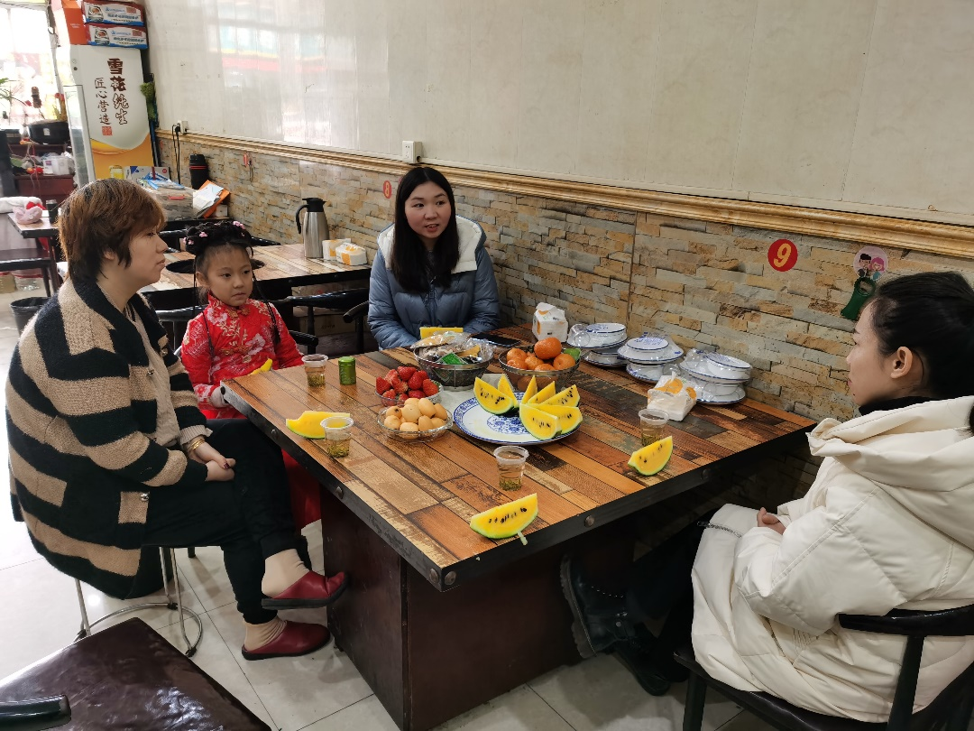  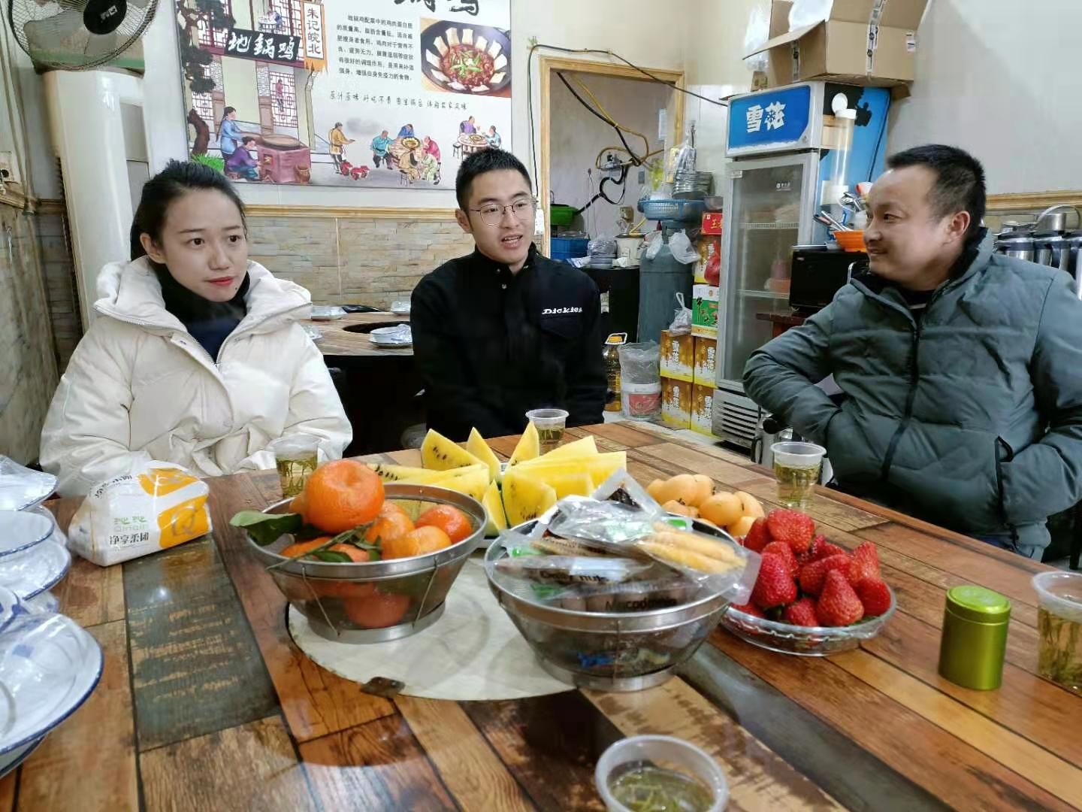
家访后  寻求对策  或感想 | 孩子的发展是多维度的，我们要用欣赏的眼光去看孩子，寻找他们的闪光点，鼓励孩子进一步成长。在今后的教学生涯中，多与家长沟通，与家长携手共助孩子成长。多关爱孩子的生活和学习，多与孩子沟通，帮助孩子排忧解难。

